AM2 -kolokwium-II (przykład1)

ZADANIE-1: (5p) Zbadaj istnienie ekstremów lokalnych funkcji

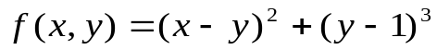

ZADANIE-2: (5p)
Obliczyć całkę podwójną 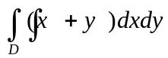 w obszarze D ograniczonym prostymi:
y = x, y = x + 2, y = 2, y = 3

ZADANIE-3: (5p)

Oblicz za pomocą współrzędnych biegunowych całkę podwójną 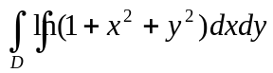
w obszarze 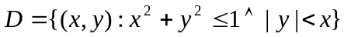

ZADANIE-4: (5p)

Oblicz za pomocą zamiany zmiennych całkę podwójną 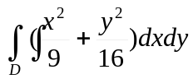
w obszarze 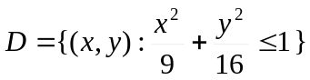

ZADANIE-5: (5p) Wyznacz najmniejszą i najmniejszą wartośc funkcji

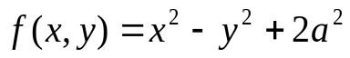 w kole 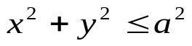

ZADANIE-6: (5p)

Podziel liczbę a>0 na trzy dodatnie składniki tak aby ich iloczyn był największy

